به نام خدا
بررسي چند سايت مشابه به پارسا ـ 7/8/1389
- كواستيا
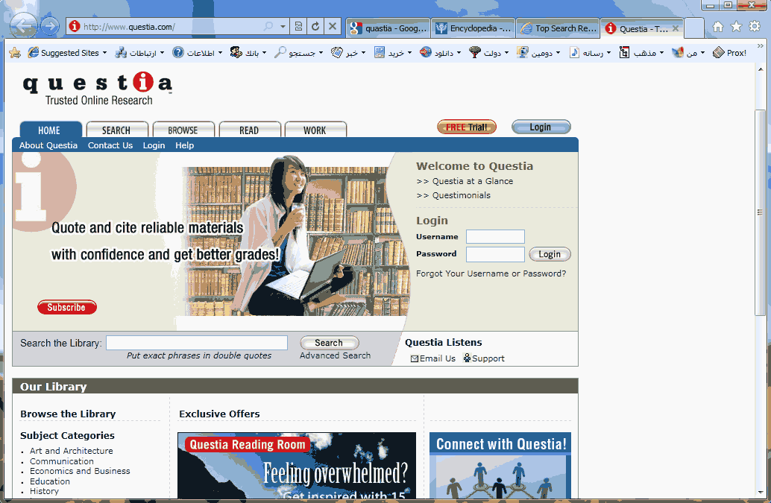
عناصر نيمه اول فوقاني صفحه اول:
- برگه‌هاي اصلي: صفحه اصلي، جستجو، مرور، خواندن، كار (داراي زيرمنو)
- دگمه‌ها: عضويت، تست رايگان، ورود
- باكس‌ها: ورود، جستجوي سريع در كتابخانه
- ارتباطات: ايميل به ما، پشتيباني
- راهنمايي: كواستيا در يك نگاه، تقديرنامه‌ها
- تصوير بزرگ تبليغاتي متحرك (براي معرفي كوتاه و سريع امكانات سايت)

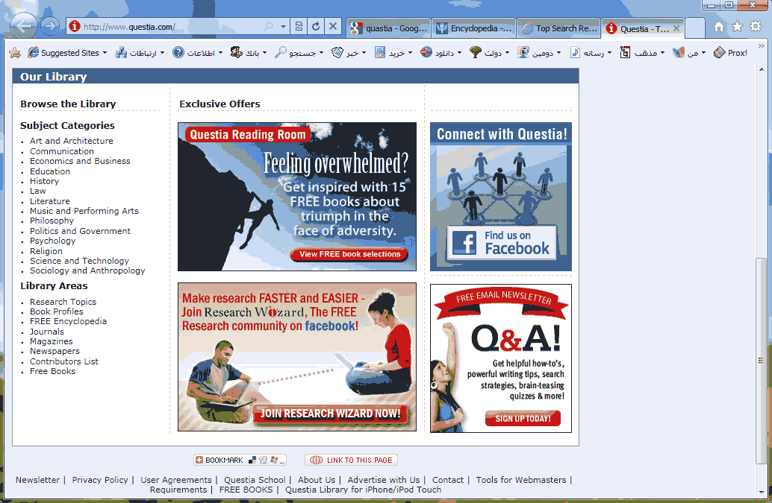
ادامه صفحه اصلي:
- چهار باكس تبليغاتي داخلي (تبليغ بعضي امكانات خاصّ سايت)
- دو فهرست دسترسي به كتابخانه
  - بر اساس سرشاخه موضوعات

    - هنر و معماري
    - ارتباطات
    - تعليم و تعلم
    - تاريخ
    - حقوق
    - ادبيات
    - موسيقي و هنرهاي نمايشي
    - فلسفه
    - علوم سياسي
    - روانشناسي
    - مذهب
    - علم و فن‏آوري
    - جامعه‏شناسي و مردم‌شناسي

  - بر اساس انواع اطلاعات

    - عناوين پژوهشي
    - كتاب‌شناسي‌ها
    - دائرةالمعارف‌ها
    - ژورنال‌ها
    - مجلات
    - روزنامه‌ها
    - فهرست‌هاي نشر
    - كتاب‌ها

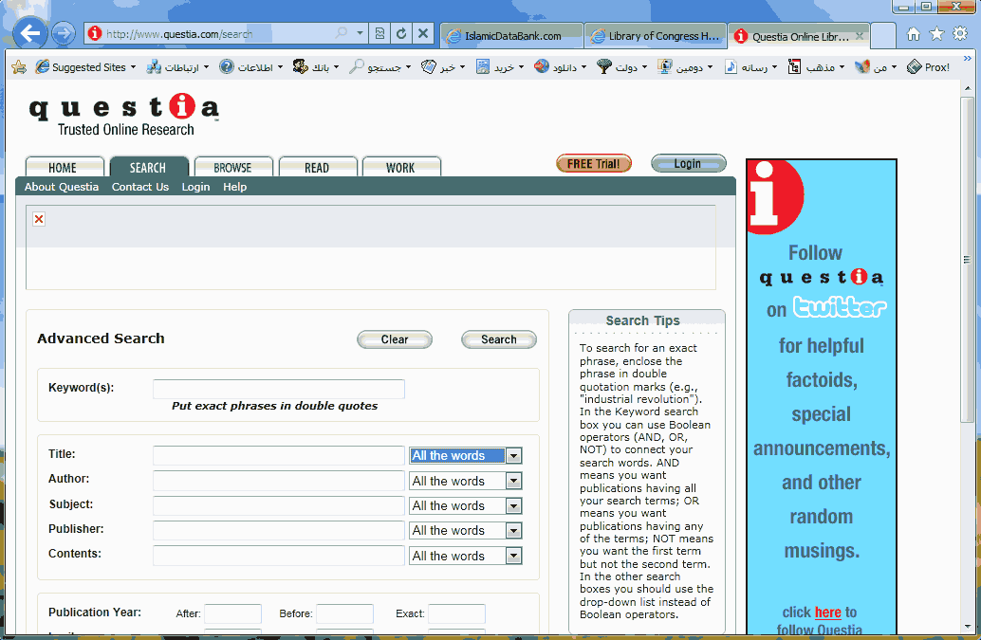
جستجوي پيشرفته داراي فيلدهاي:
- عنوان
- پديدآورنده
- موضوع
- ناشر
- محتوا
- سال نشر
- نوع اثر (كتاب، مجله و…)
- بخش كتابخانه (شش موضوع اصلي: تعليم و تعلم، تاريخ، ادبيات، فلسفه، روانشناسي، مطالعات مذهبي)
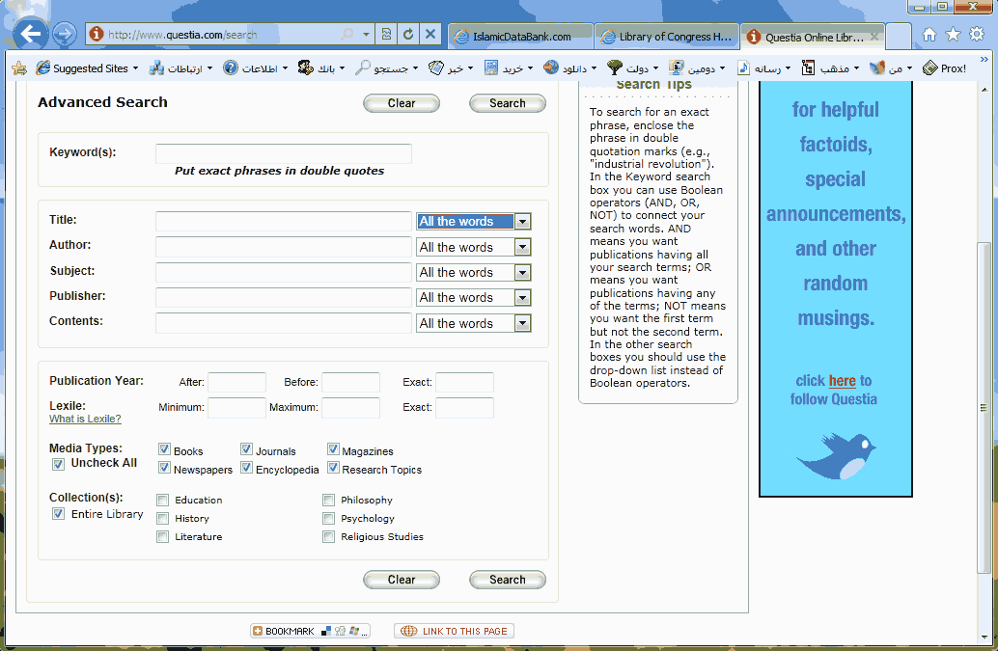
بخش «كار» امكانات پژوهشي در اختيار اعضا مي‌گذارد. امكانات فيش‏برداري و بوك‌مارك و انتخاب كتاب و دسته‌بندي و از اين قبيل خدمات.
عضو مي‌تواند هر جايي كه دسترسي به اينترنت داشت به سرعت به سوابق پژوهشي خود دسترسي داشته باشد.
از سوي ديگر كواستيا نيز مي‏تواند از ميان سوابق پژوهشي اعضاء آمارهايي را استخراج نمايد كه نقش مهمي را به عنوان بازخورد سامانه براي مديران دارد.
- ساخت و مديريت پروژه‌هاي پژوهشي (پروژه‌هاي كتابشناسي ظاهراً منظور است)
- رديابي مسير پروژه
- بازنگري فعاليت‌هاي پروژه
- ايجاد كتابشناسي‌هاي خودكار در فرمت‌هاي مختلف

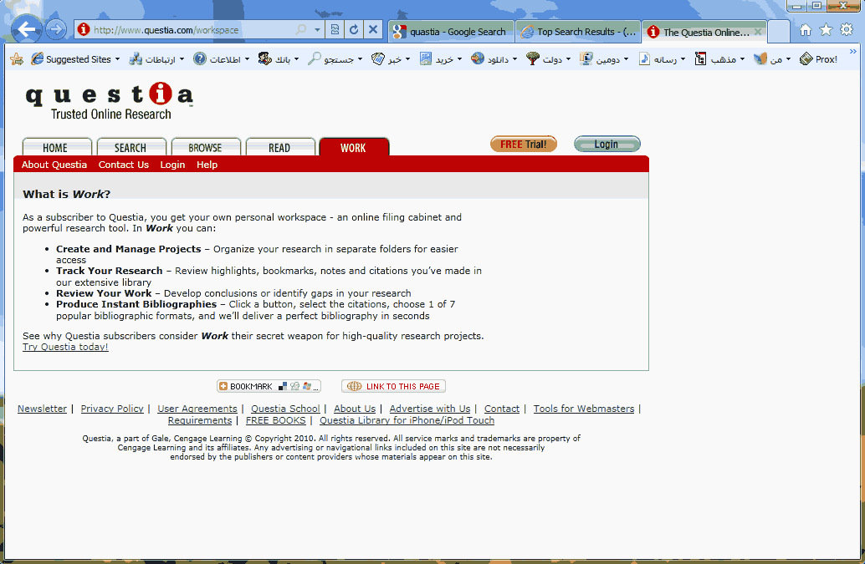
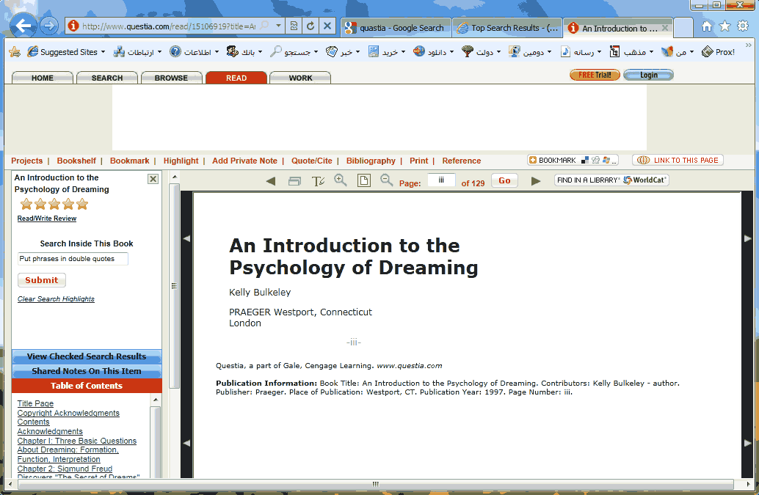
صفحه مطالعه كتاب با امكان:  جستجو در متن كتاب،  امتيازدهي به كتاب،  فهرست كتاب،  يادداشت‌هاي كاربران درباره كتاب
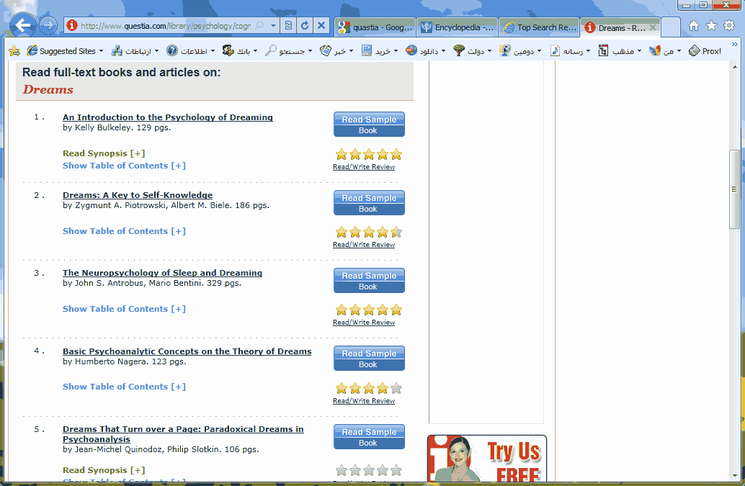
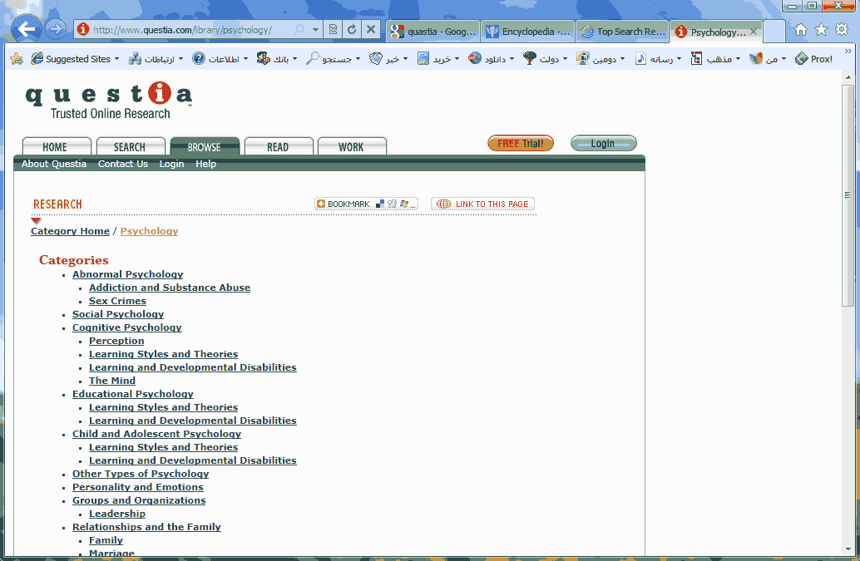
درختواره موضوعات: ظاهراً فقط در سه طبقه موضوعي طراحي شده است، مثال: روانشناسي<روان‌پريشي<خشونت‌ها

- بريتانيكا
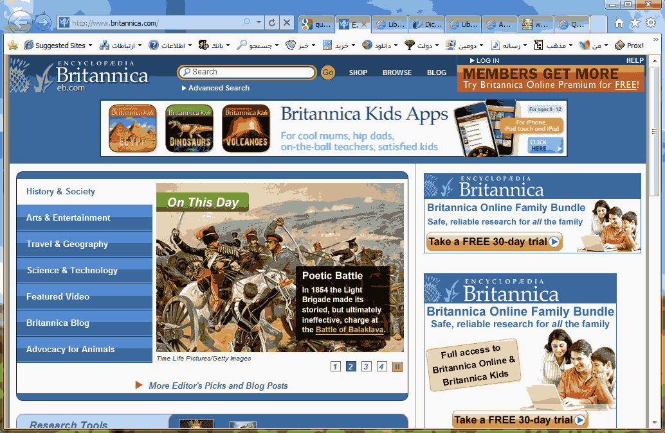
نيمه فوقاني صفحه اصلي:
- برگه‌هاي متصل به تصوير روز

  - تاريخ و جامعه
  - هنر و سرگرمي
  - سفر و جغرافيا
  - علم و فن‏آوري
  - فيلم‌هاي كامل
  - وبلاگ بريتانيكا
  - حمايت از حيوانات (!)

- لينك‌ها

  - وبلاگ
  - مرور
  - فروشگاه
  - راهنمايي
  - ورود به سايت

امكانات داخلي سايت فوق‌العاده زياد و كار با آن بسيار راحت است، تماماً اسكريپتي طراحي شده است!
- كتابخانه آمريكا
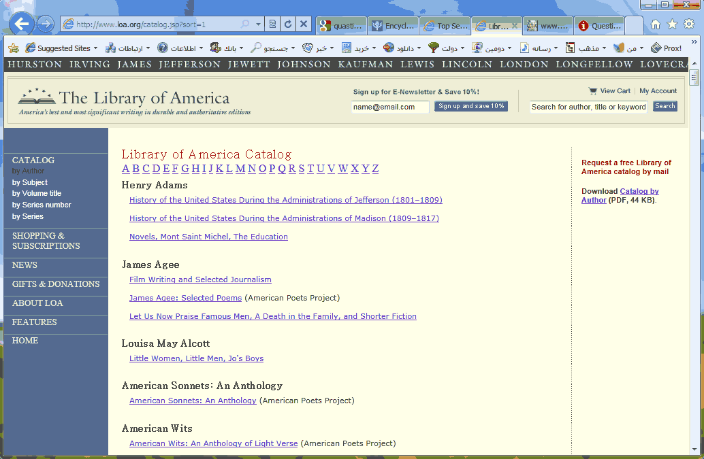
پنج روش دسترسي اصلي:
- بر اساس پديدآورنده
- بر اساس موضوع
- بر اساس عنوان
- بر اساس شماره مجموعه
- بر اساس مجموعه‌ها
در هر كدام از سه گزينه اول، فهرست بر اساس حروف الفبا تنظيم شده است، فهرست حروف بالاي صفحه قرار دارد.
باكس‌هاي عضويت سريع در خبرنامه ايميلي و جستجو در بالاي صفحه قرار داده شده است.
صفحه خيلي ساده و به دور از گرافيك و پيچدگي‌هاي بصري طراحي شده است.

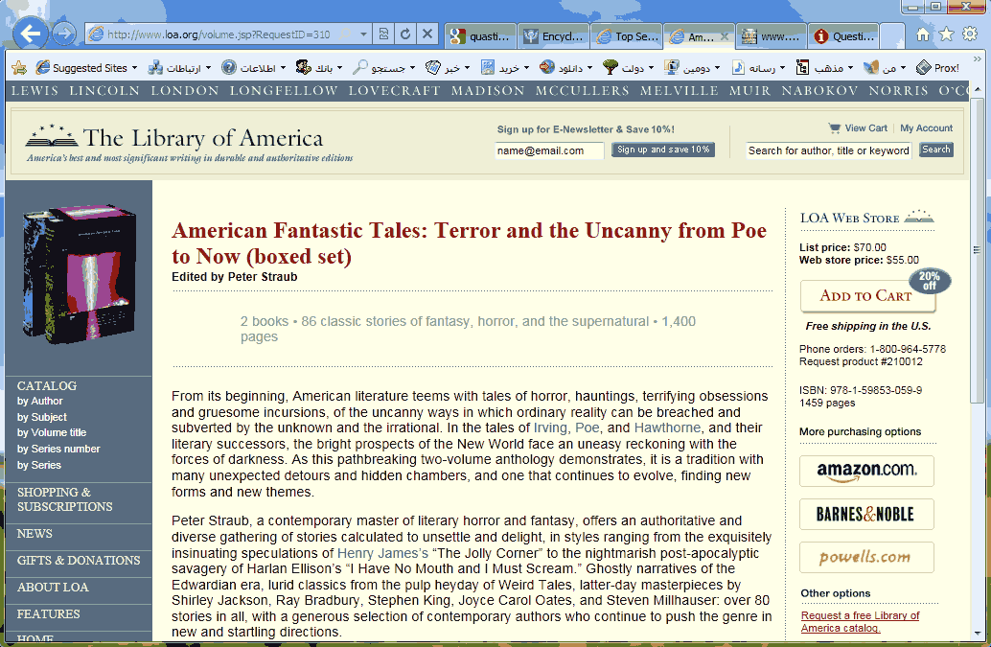

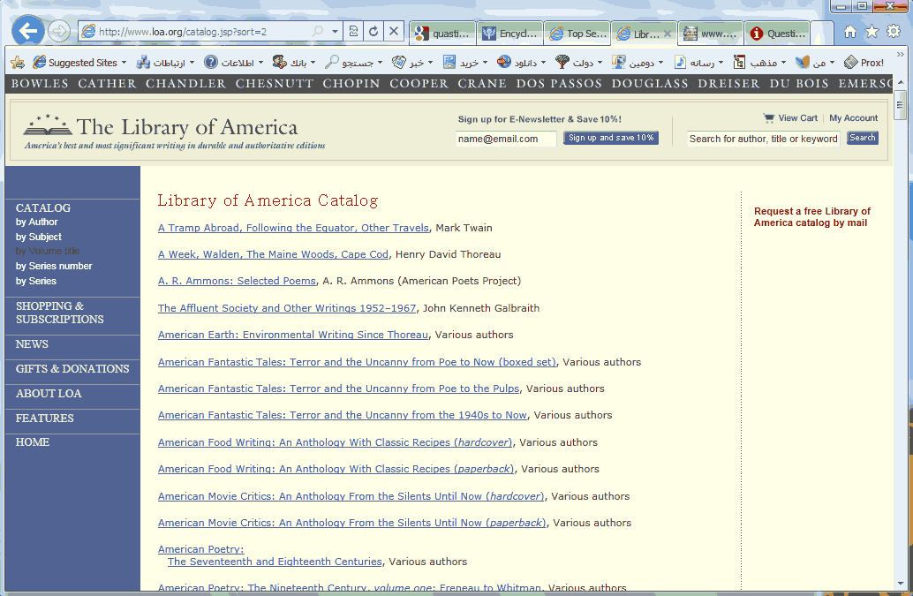
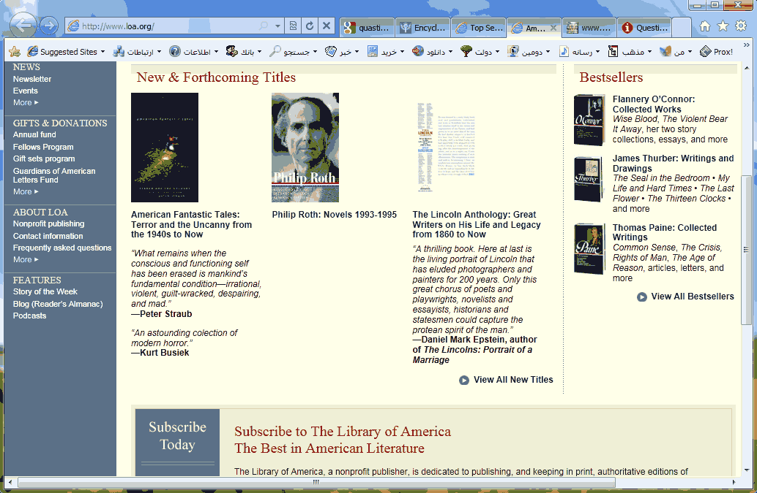
صفحه اصلي حاوي معرفي مختصري از جديدترين كتاب‌ها همراه با تصوير آن‌هاست و تبليغات براي عضويت و توصيف خدمات ويژه‌اي كه عضويت با خود به همراه خواهد داشت.
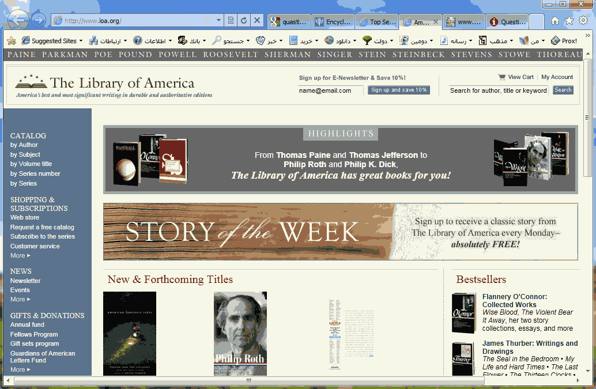

- كتابخانه كنگره آمريكا
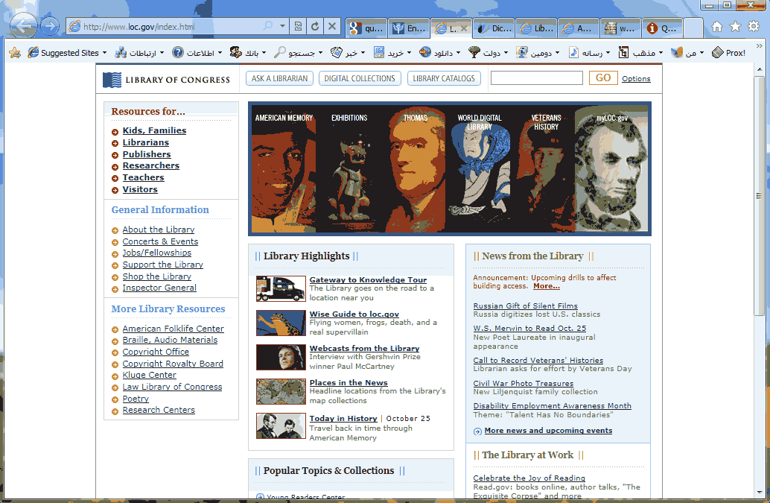
صفحه اصلي:
- دسته‏بندي دسترسي بر مبناي مخاطب

  - كودكان و خانواده‌ها
  - كتابخانه‌داران
  - ناشرين
  - پژوهشگران
  - اساتيد و معلّمان
  - بازديدكنندگان

- اطلاعات عمومي سايت

  - معرفي كتابخانه
  - رويدادها
  - فعاليت‌ها
  - حمايت از كتابخانه
  - فروشگاه
  - بازبيني اطلاعات عمومي

- ساير منابع كتابخانه

  - مركز مردم‌شناسي آمريكا
  - اطلاعات صوتي
  - دفتر حقوق معنوي
  - كتابخانه حقوقي كنگره
  - شعر
  - مراكز پژوهشي

- يك باكس جستجو و سه دگه اصلي

  - پرسش از كتابدار
  - مجموعه‌هاي ديجيتالي
  - فهرست كتاب‌ها

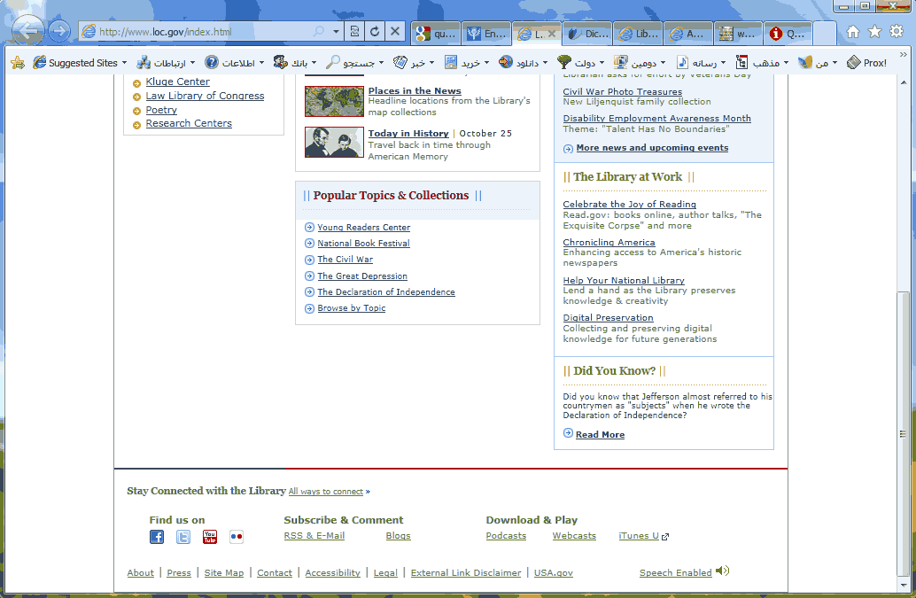
ادامه صفحه اصلي شامل:
- اخبار
- عناوين پر بازديد
- تيترهاي مهم رويدادهاي كتابخانه
- فعاليت‌هاي مهم كتابخانه
- آيا مي‌دانيد؟

- كتابخانه ويرجينيا
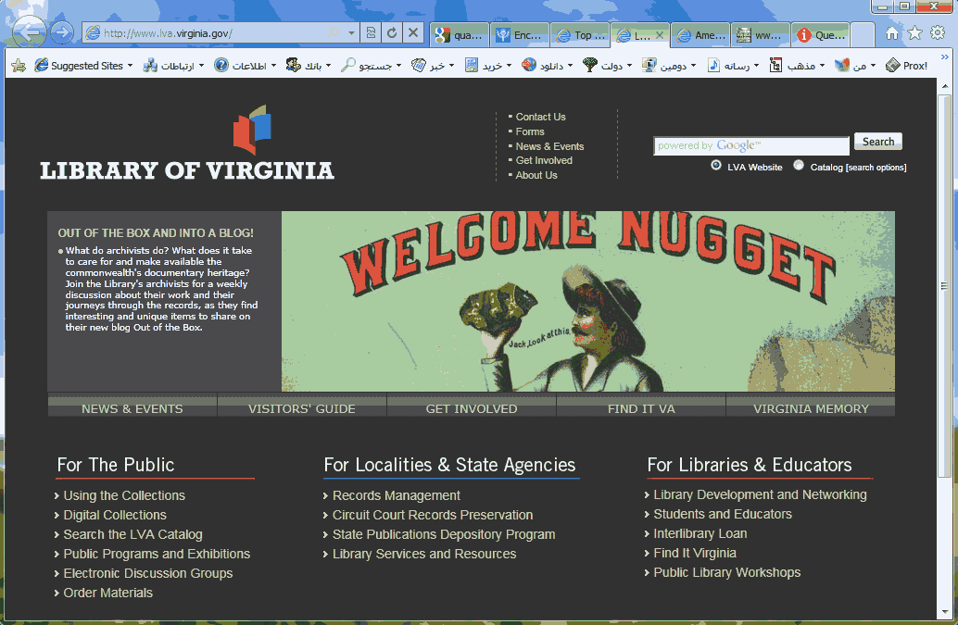
برگه‌هاي اصلي

- اخبار و رويدادها
- راهنماي بازديدكنندگان
- مشاركت در فعاليت‌ها
- دسترسي به متن‌هاي كامل
- تاريخچه كتابخانه

دسترسي بر اساس مخاطبين سايت
- عمومي

  - استفاده از مجموعه‌ها
  - مجموعه‌هاي ديجيتالي
  - جستجو در فهرستواره‌ها
  - برنامه‌ها و نمايشگاه‌هاي عمومي
  - گروه مباحثات اينترنتي
  - سفارش كتاب

- نمايندگي‌ها
- ساير كتابخانه‌ها

- آمازون
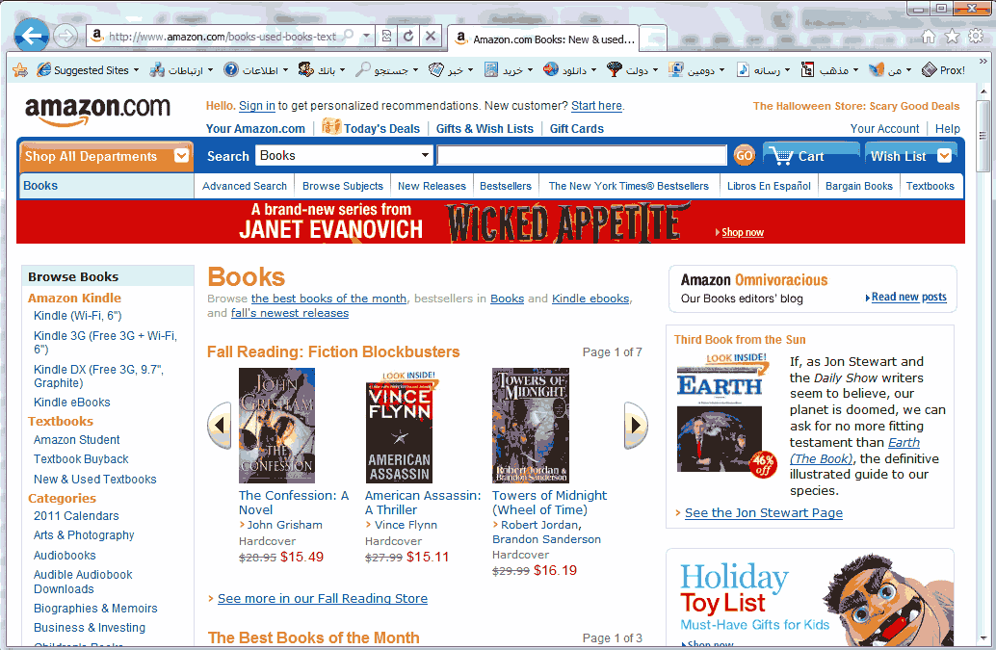

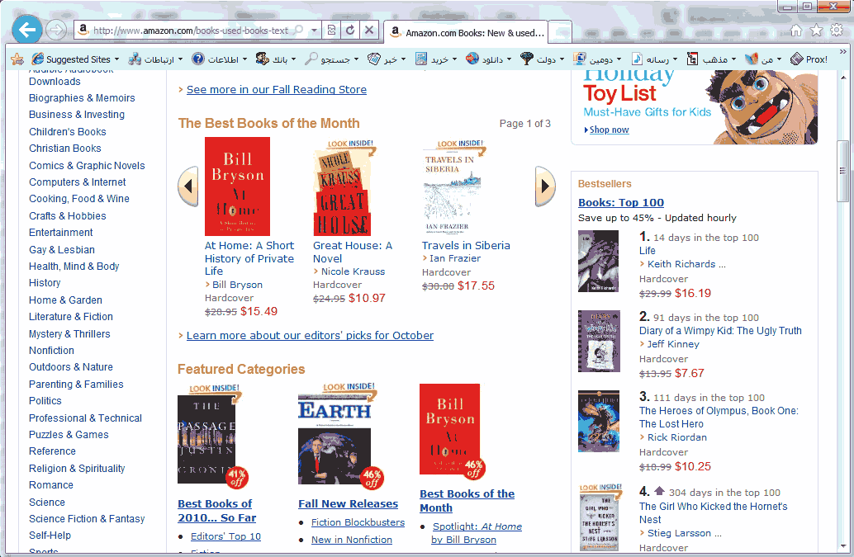
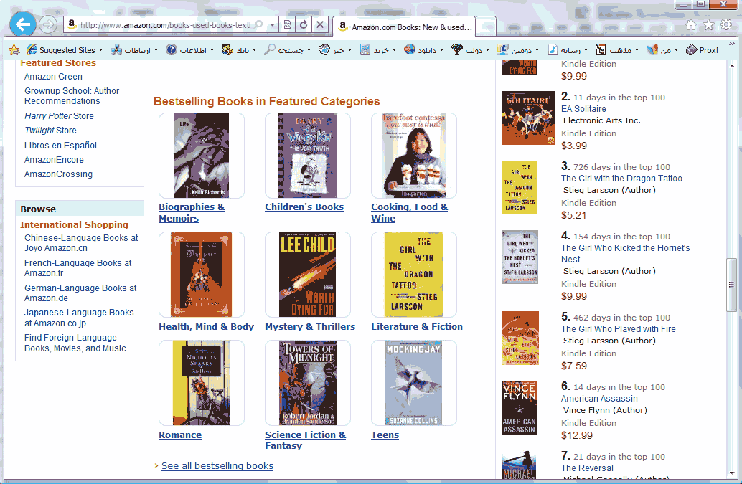

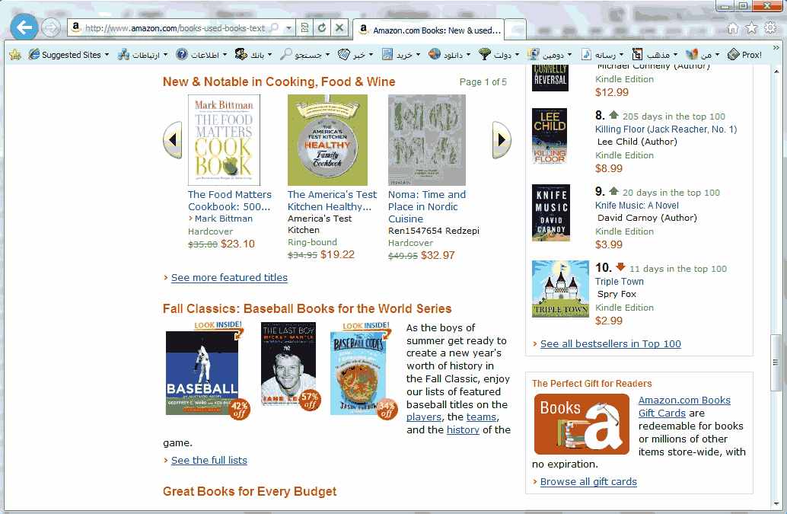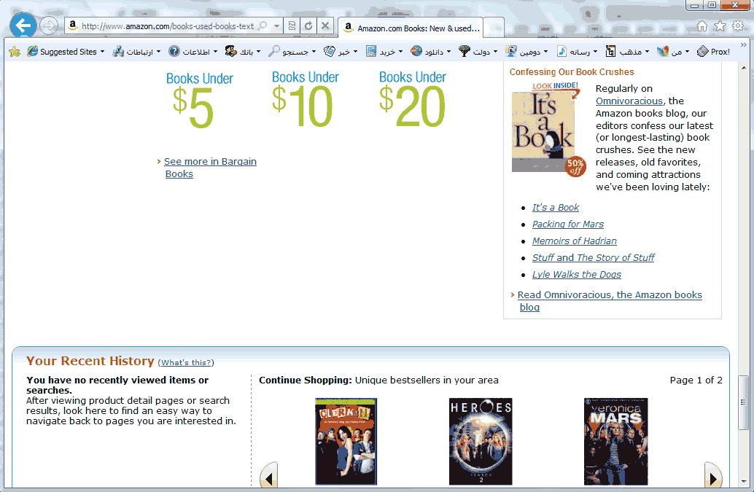

- پارسا

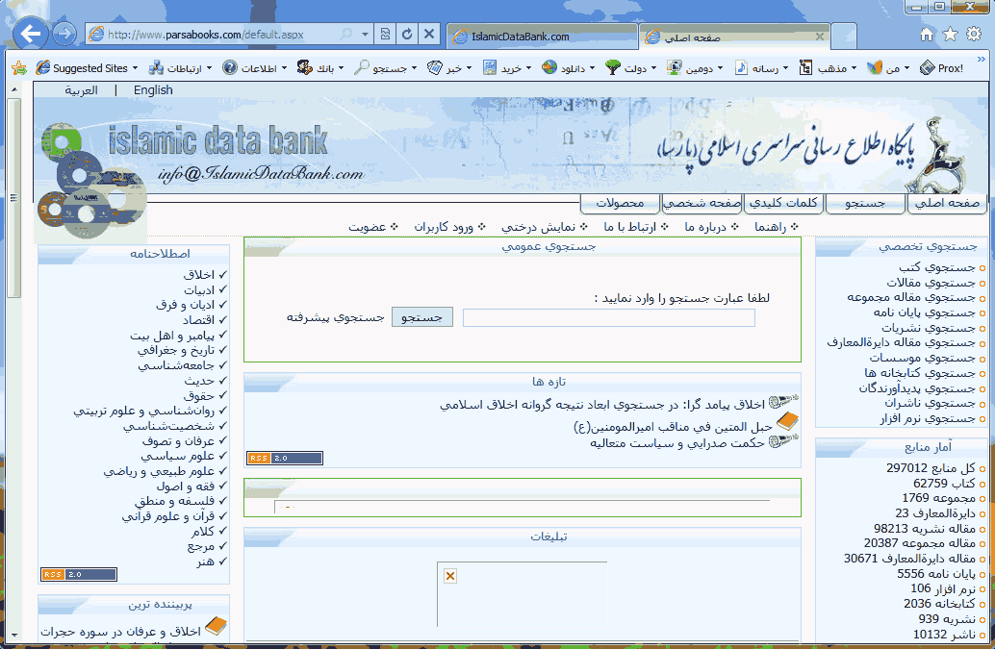

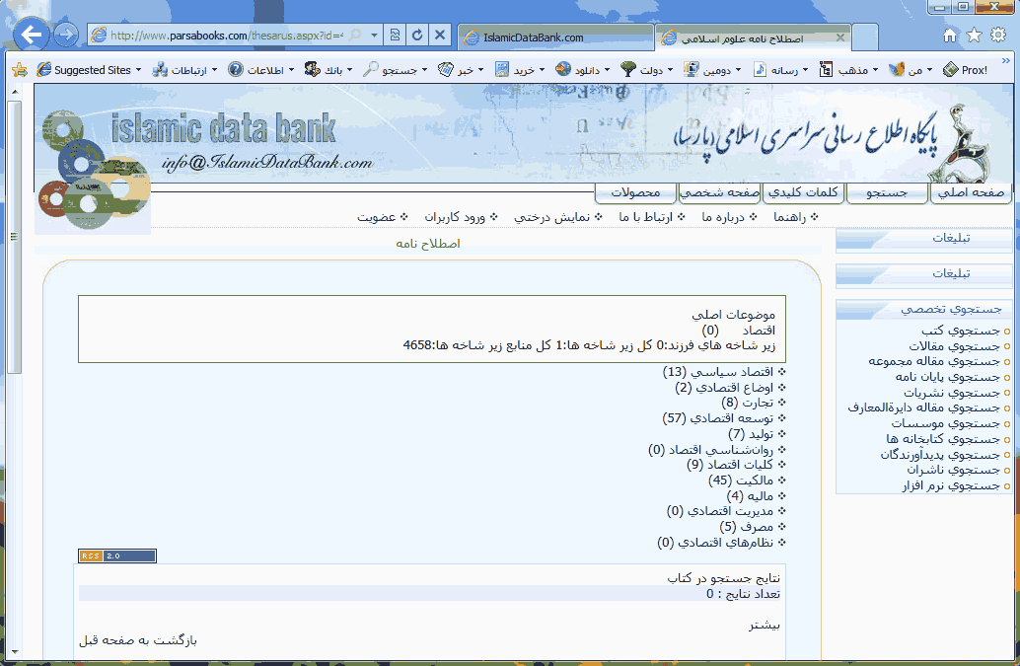

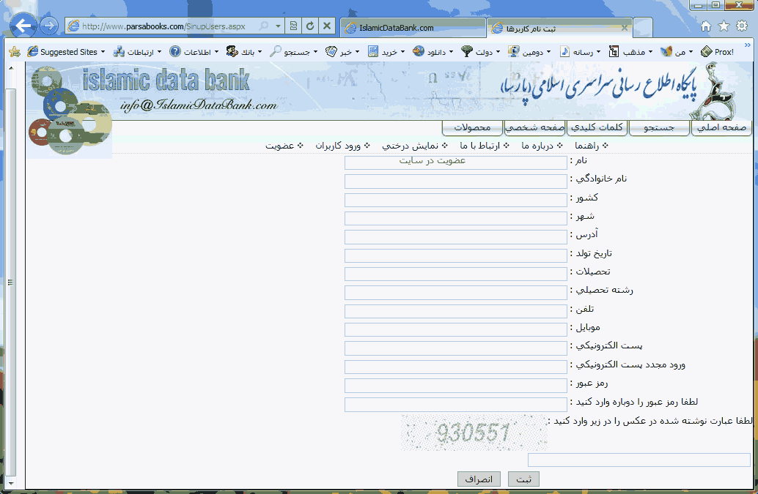

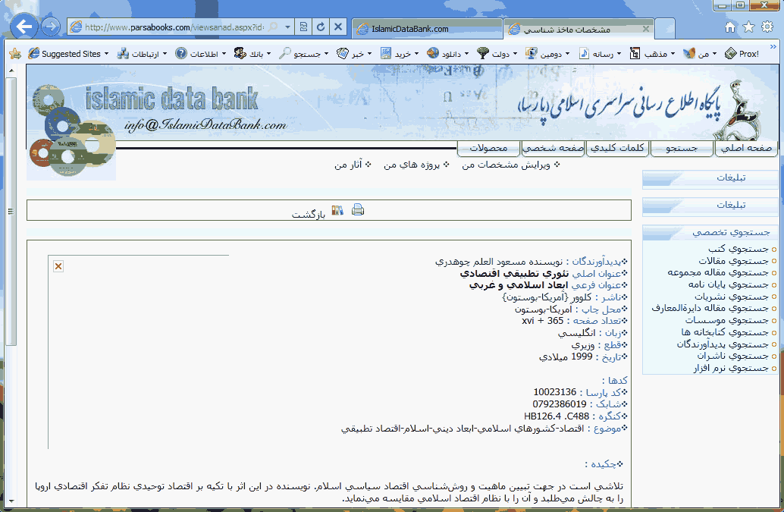
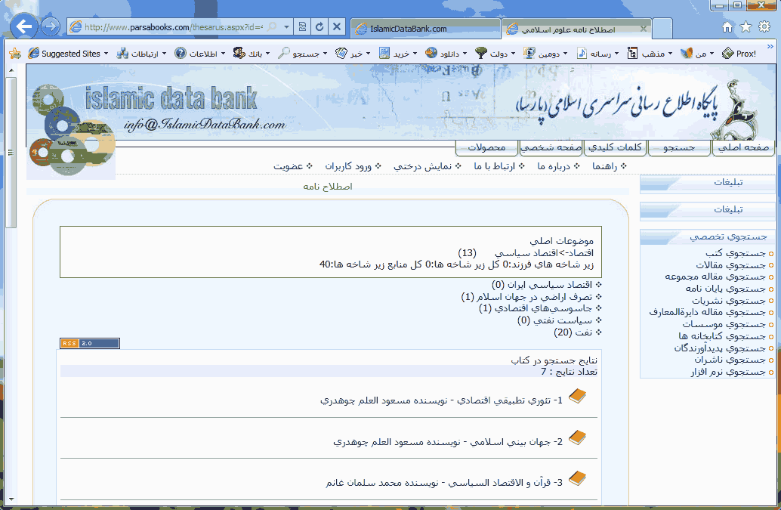

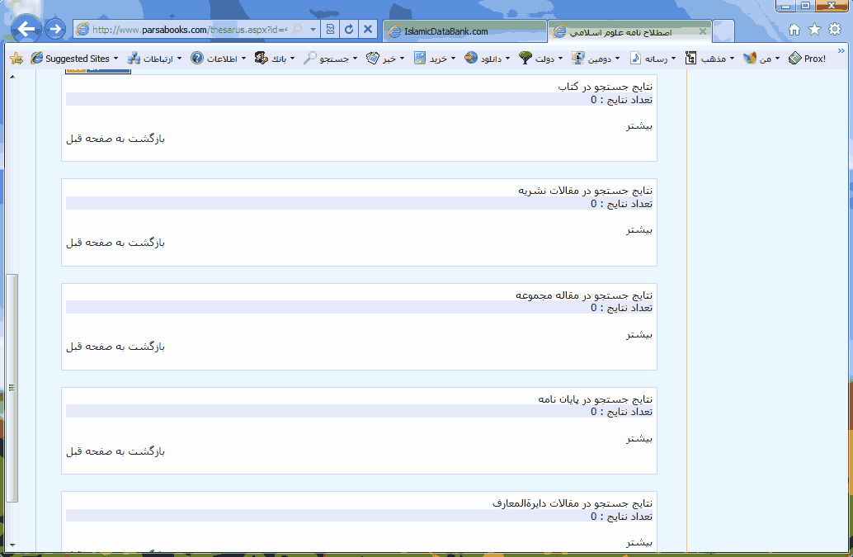

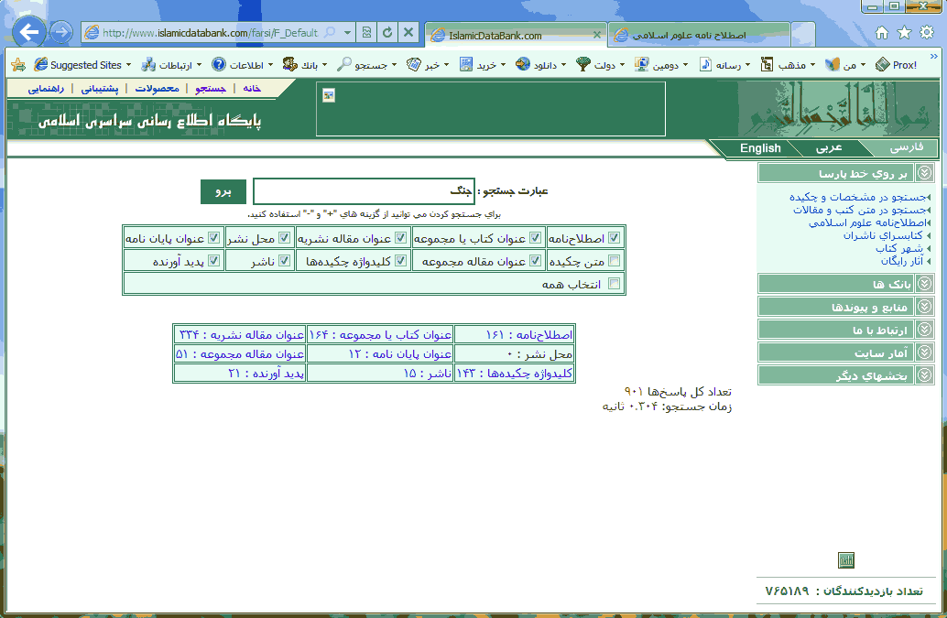

پيشنهادات:
- حذف جستجوهاي تخصّصي (همان جستجوي عادي و پيشرفته اين كار را انجام مي‌دهد)
- تغيير عنوان «آمار منابع» به «انواع منابع» و لينك‌دار شدن به فهرست هر نوع منبع
- تغيير مكان سرشاخه موضوعات به سمت راست
- درج تعداد منابع زيرمجموعه انتهاي عنوان هر سرشاخه (مانند انواع منابع)
- كوچك‌تر شدن آيكون‌هاي خبرخوان كه ذيل هر باكس قرار دارد
- باكس جستجو كوچك‌تر شده و در يك گوشه قرار بگيرد و به جاي آن تصوير بزرگ تبليغاتي متحرّك بيايد
- جديدترين منابع با تصوير و بخشي از چكيده در صفحه اصلي
- تعدادي از منابع به صورت تصادفي در صفحه اصلي
- پرببيننده‌ترين منابع در صفحه اصلي
- فيلدهاي فرم عضويت و ساير فرم‌ها بايد متناسب‌تر شود (اندازه‌ها)
- تمامي نوشته‌هاي سايت از padding مناسب (حاشيه تا كناره‌ها) برخوردار نيستند
- اطلاعات معرفي سايت (و مانند آن) از فونت‌هاي مناسب استفاده نشده و ويراسته نيستند
- در جستجو، باكس‌ها بدون اطلاعات و خالي نبايد نمايش داده شود
- گرافيك سايت و خصوصاً لوگوي اصلي ضعيف است و آيكون‌ها همگي بايد بازطراحي شوند
- منافع عضويت و خدمات آن بايد به صورت تبليغاتي در صفحه اول ذكر شود

